Presseinformation

Seifert Schweiz feiert 30jähriges Jubiläum

Gevelsberg – Die Schweizer Niederlassung des Klimatisierungsspezialisten Seifert Systems feiert in diesem Jahr ihr 30jähriges Bestehen. Die 1988 vom Unternehmensgründer Rolf Seifert als erste Auslandsdependance in Gerlafingen, Kanton Solothurn, aufgebaute Niederlassung beliefert heute Kunden in der Schweiz, Frankreich, Belgien und Luxemburg mit Systemen zur Schaltschrankklimatisierung, Rückkühl-Anlagen sowie Thermostaten, Beleuchtung und weiterem Schaltschrankzubehör. Das Kundenspektrum erstreckt sich vom klassischen Maschinenbau über die Fahrzeugfertigung und Antriebstechnik, die Elektro-, Elektronik-, feinmechanische und optische Industrie bis hin zur Luft- und Raumfahrttechnik. „Mit unserem Standort im Schweizer Mittelland befinden wir uns im Zentrum des wichtigsten wirtschaftlichen Großraums der Alpenrepublik. Der enge Kontakt zu den hier ansässigen Industrien und Zulieferern ermöglicht es uns, neue Anforderungen und Trends frühzeitig zu erkennen und entsprechende Lösungen zu entwickeln“, erklärt Burkhard Löhner, Geschäftsleiter von Seifert Schweiz. „Wir verzeichnen einen wachsenden Bedarf an kundenspezifischen Kühllösungen in Nischenmärkten und für thermisch sensible Applikationen. Außerdem steigt die Nachfrage nach witterungsbeständiger, energieeffizienter Klimatisierungstechnik im Outdoor-Bereich. Das gilt beispielsweise für Mess- und Überwachungsstationen zur Verkehrsleitung, Luftqualitäts-Messung, Pollen-Detektion, Vogelflug- oder auch Strahlenmessung.“ Die Schweizer Dependance ist Teil der global agierenden Seifert Gruppe mit Niederlassungen in Australien, den USA und auf Malta.

Vom 28. bis 30. August ist Seifert Schweiz mit einem Querschnitt seiner Klimatisierungslösungen auf der Industriemesse SINDEX in Bern vertreten.

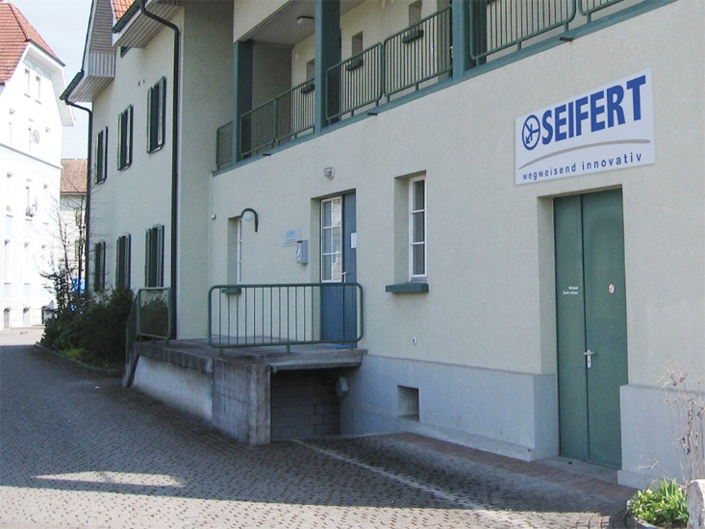

Bild: Seit 30 Jahren beliefert die Schweizer Niederlassung von Seifert Systems verschiedenste Industriesparten mit modernster Klimatisierungstechnik

Bilder: | seifert_swiss_2000px | Zeichen: | 1.749
Dateiname: | 201807010_pm_30jahre-schweiz | Datum: | 08.08.2018

Unternehmenshintergrund

Die Seifert Systems GmbH entwickelt und produziert seit mehr als 50 Jahren Klimatisierungstechnik für den Schaltschrankbau. Zum Produktsortiment der weltweit agierenden Unternehmensgruppe zählen unter anderem Kühlgeräte für den Innen- und Außeneinsatz, Dachaufsatz- und Peltier-Kühlsysteme, Luft/Wasser und Luft/Luft-Wärmetauscher, Filterlüfter, Schaltschrankheizungen und energieeffiziente LED-Beleuchtungstechnik sowie umfangreiches Zubehör. Die in Gevelsberg bei Wuppertal ansässige Muttergesellschaft unterhält Dependancen und Fertigungsstätten in Malta, der Schweiz, den USA und Australien. Durch ein großes Netz an Vertriebs- und Servicepartnern ist Seifert auf allen relevanten Märkten vertreten und unterstützt seine Kunden umfänglich mit kompetenter Beratung sowie modernen Berechnungs- und Simulationstools bei der optimalen Geräteauswahl und einem effizienten Thermal Management.

Kontakt:  Seifert Systems GmbH  Kai Kroll  Geschäftsführer  Haßlinghauser Str. 156  58285 Gevelsberg  Tel.: 02332 / 551240  Fax: 02332 / 5512429  E-Mail: info.de@seifertsystems.com  Internet: www.seifertsystems.com |  | gii die Presse-Agentur GmbH  Immanuelkirchstr. 12  10405 Berlin  Tel.: 0 30 / 53 89 65 - 0  Fax: 0 30 / 53 89 65 - 29  E-Mail: info@gii.de  Internet: www.gii.de

